LOKALIZACJA:
Główna lokalizacja: działka 2/1 przy ul. Leśnej
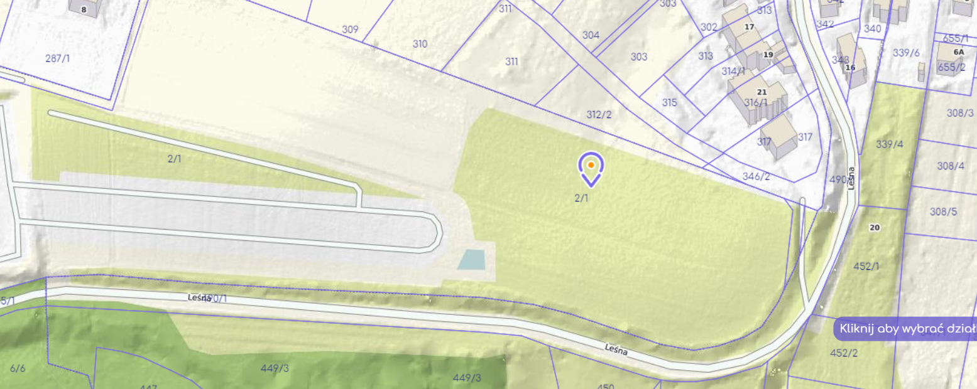

Ścieżka zastępująca brak
chodnika na ul. Leśnej

